內政部建築研究所建築音響實驗館簡介
An Introduction of the Architectural Acoustics Laboratories in Architecture and Building Research Institute, Ministry of Interior

楊閔隆

內政部建築研究所-建築音響實驗館負責人
住址：(71150)台南縣歸仁鄉六甲村中正南路一段2496號
電話：06-3300504#2104
傳真：06-3300480
E-mail: mlyang@abri.gov.tw

摘要
本文旨在介紹建築研究所建築音響館之各項檢測試驗設備及營運業務，以及各實驗室可進行之試驗方法與試驗結果宣告方式。本所館內共有9間實驗室，各實驗室之建置規格皆符合ISO之相關規定，可進行消音箱、樓板、隔音建材等音響性能測試，並可進行高性能綠建材之檢測。經由本文之介紹，期能推廣宣導本所實驗室之性能，供產、學或研發單位前來試驗。
關鍵字：ISO、音響館、檢測、音響性能試驗

壹、前言
內政部建築研究所致力於提昇建築安全之研究，改善國人整體居住環境品質，並以提高營建技術及健全都市發展計畫為主要業務。本所於民國87年奉行政院核可辦理建築實驗設施建置計畫，於成大航太中心校區籌建防火、性能以及風雨風洞等三大實驗群。
性能實驗群之建築音響實驗館籌建過程中，廣邀國內建築音響領域之專家學者組成實驗室建置規劃小組，成員包括成功大學、中央大學、朝陽大學、交通大學、台灣科技大學、工研院以及中科院等單位，研擬實驗室設計規格及實驗設備採購規劃。本所於91年完成實驗室驗收規格及招標相關文件，並於91年底完成開標程序進行施工，直至94年5月始完成實驗室主體工程及實驗設備驗收。

一、建築音響館各實驗室簡介
本所建築音響實驗館是國內首座符合ISO國際標準之建築音響實驗館，館內各實驗室之設計標準主要依據ISO規範建置，所採用之測量標準及儀器設備亦遵循ISO規範，並可相容ASTM、JIS及CNS等相關規定。館內共有9間實驗室，分別為6間餘響室以及3間全(半)無響室，分別可進行消音箱性能試驗、樓板隔音試驗、聲壓法隔音試驗、聲強法隔音試驗、吸音係數試驗以及聲功率(壓)位準試驗。以下分別就本實驗群之地理位置、各實驗室性能以及檢測服務等項目作一簡單說明：

二、地理位置與交通指南
本實驗群座落於台南成大航太中心歸仁校區，緊鄰台86線東西向快速道路，可接中山高於仁德交流道或接福爾摩沙高於關廟交流道，如圖1；開車前往本實驗群可由台86線第12公里出口，下歸仁交流道往歸仁方向數百公尺即可抵達。實驗群與高鐵台南站僅約5分鐘車程，與台鐵中洲車站約10分鐘車程，台南機場與實驗群之車程時間約10~15分鐘。

三、消音箱性能測試實驗室(實驗室代號：R1)
R1實驗室之建置目的在於檢測消音箱之消音性能，模擬消音箱設置於送風與回風側之消音行為。本測試實驗室由1間音源室、1間餘響室、1組風扇驅動系統及1組測試風管所組成，主要功能包括以下三項：1.量測消音箱於送風及回風側之靜、動態插入損失(Static & Dynamic Insertion Loss)；2.量測消音箱之壓力損失(Pressure Loss)與壓損係數；3.量測消音箱之自身聲功率位準(Self-Noise Sound Power Level)等，本實驗室以上三項功能之建置規格皆符合ISO 7235之規定。餘響室之設計則同時考量ISO 140-1、ISO 3741以及ISO 7235之設計指引要求，以達到所需之均勻擴散音場(Diffuse Field)。餘響室之內容積為250m³，截止頻率為100Hz，設計之操作頻寬為100~8kHz，餘響室所使用之減振系統垂直向之共振頻率為7.7Hz，在空調與照明開啟的情況下背景噪音等級為NR-5(噪音值為13.9dBA)。音源室的內容積共63m³(6m*3m*3.5m)，為內襯吸音棉之半無響室。本實驗室使用變頻式之風扇驅動系統，可調整輸出0~10m/s之設計風速(相當於0~2000fpm)，並可改變氣流傳播方向。
消音箱測試段部分，可量測之消音箱長度最長為4m，測試段由四節消音箱所組成，各節長度為1m。本組測試風管斷面尺寸依照ISO 7235之規定，寬與高分別為0.9m*0.4m；為防止環境噪音之干擾，測試風管四周各包裹0.05m厚之吸音棉。本實驗室經第三公正單位驗證，可量測之最大動態插入損失為70dB，並可執行ISO 7235之試驗規範，及提供中、英文版本之檢測報告書。消音箱性能測試實驗室之委託檢測服務費用如表1所示，實驗室設備照片請參照圖2~5。

四、樓板隔音測試實驗室(實驗室代號：R2/R3)
樓板之隔音行為可分為衝擊音與氣傳音兩種，R2/R3實驗室之建置目的在於檢測樓板之隔音性能。本測試實驗室由上下兩間相鄰之實驗室所組成(R2:上室，R3:下室)，用以量測水平建材之隔音行為，主要功能包含以下兩項：1.量測裸樓板之隔音等級；2.量測裸樓板表面含緩衝材之隔音等級。R2/R3兩餘響室均採用七面體之結構形式設計，各邊尺寸不得為整數比；且餘響室之設計同時參考ISO 140-1、ISO 3741、ISO 140-6以及ISO 140-8之設計指引要求，以達到所需之均勻擴散音場。R2/R3兩餘響室之內容積分別為220 m³與250m³，截止頻率均為100Hz，設計之操作頻寬為100~5kHz，減振系統垂直向之共振頻率分別為7.8Hz與7.9Hz，在空調與照明開啟的情況下背景噪音等級分別為NR-10(噪音值為13.8dBA)以及NR-5(噪音值為9.5dBA)。
R2/R3實驗室間之設計開口面積為10m²(尺寸為4m*2.5m)。本實驗室備有厚120mm與140mm之標準裸樓板各一組。為便於測試件於現場施作及試驗進行，本實驗室採用自動測試框架及台車安裝測試件，並使用氣壓式橡膠密封(Air Rubber Sealing)進行氣密隔音接合。衝擊音之產生方式可分為輕衝擊音與重衝擊音兩種，輕衝擊音產生方式採用Tapping machine連續敲擊以發出高頻衝擊音，重衝擊音產生方式則採用Impact Ball掉落以發出低頻衝擊音。本實驗室經由第三公正單位驗證，可量測之最大隔音量R’_{max}為78dB，並可執行ISO 140-6、ISO 140-8、JIS-A1418-1(輕衝擊音)、JIS-A1418-2(重衝擊音)以及ASTM-E492等規範之量測方法，及提供ISO 717-2、JIS-A1419-2以及ASTM-E989等規範之宣告標準，以上報告書皆有中、英文版本。樓板隔音測試實驗室之委託檢測服務費用如表1所示，實驗室設備照片請參照圖6~7。

五、聲壓法隔音材測試實驗室(實驗室代號：R4/R5)
R4/R5實驗室(R4:音源室，R5收音室)之設計原理乃以聲壓法量測各類隔音材之隔音量。本測試實驗室由左右兩間相鄰之實驗室所組成，用以量測各類垂直建材之隔音量，主要功能包含以下四項：1.隔音門之隔音性能檢測；2.隔音窗之隔音性能檢測；3.隔音牆之隔音性能檢測；4.各式隔音材料之隔音性能檢測。R4/R5兩餘響室均採用七面體之結構形式設計，各邊尺寸不得為整數比；且餘響室之設計同時參考ISO 140-1、ISO 140-3以及ISO 3741之設計指引要求，以達到所需之均勻擴散音場。R4/R5兩餘響室之內容積分別為220 m³與250m³，截止頻率均為100Hz，設計之操作頻寬為100~5kHz，減振系統垂直向之共振頻率分別為7.8Hz與7.7Hz，在空調與照明開啟的情況下背景噪音等級分別為NR-5(噪音值為14.4dBA)以及NR-10(噪音值為15dBA)。
R4/R5實驗室間之設計開口面積為10.5m²(尺寸為3.5m*3.0m)，為便於廠商委託測試件之檢測進行，本實驗室提供四只測試框架供測試使用，並於設計開口之填充牆上預留常用門、窗尺寸之開口，委託測試單位僅需製作符合規格之門、窗尺寸並於預設位置加裝固定角鐵及孔位(如圖8~9)，即可進行安裝測試。另外，該實驗室尚預留一只無填充牆之測試框架，供特殊尺寸之建材或隔音牆進行試驗時施作。測試框架與兩餘響室之隔音方式與R2/R3實驗室相同，採用氣壓式橡膠密封進行氣密隔音接合。本實驗室經由第三公正單位驗證，可量測之最大隔音量R’_{max}為77dB，並可執行ISO 140-3、ASTM-E336、JIS-A1416以及CNS 8466等規範之量測方法，及提供ISO 717-1、ASTM-E413、JIS-A1419-1與CNS 7184、CNS 8465等規範之宣告標準，以上報告書皆有中、英文版本。聲壓法隔音材測試實驗室之委託檢測服務費用如表1所示，實驗室設備照片請參照圖10~11。

六、聲強法隔音材測試實驗室(實驗室代號：R6/A3)
R6/A3實驗室可進行之實驗項目與R4/R5相同，但實驗原理則與R4/R5實驗室迥異。本測試實驗室由左右兩間相鄰之實驗室所組成(餘響室代號為R6，半無響室代號為A3)，用聲強法量測各類垂直建材之隔音量，主要功能包含以下四項：1.隔音門之隔音性能檢測；2.隔音窗之隔音性能檢測；3.隔音牆之隔音性能檢測；4.各式隔音材料之隔音性能檢測。R6餘響室之內容積為350m³，採用不規則七面體之形式設計，各邊尺寸不得為整數比，且餘響室之設計須同時參考ISO 140-1、ISO 3741以及ISO 354之設計指引要求，以達到所需之均勻擴散音場。R6實驗室之截止頻率為80Hz，設計之操作頻寬為80~5kHz，減振系統垂直向之共振頻率為7.9Hz，在空調與照明開啟的情況下背景噪音等級分別為NR-5(噪音值為12.6dBA)。
A3半無響室之內容積約為80m³(5.6m*4.2m*3.4m)，吸音性能之設計需求參考ISO 15186之設計指引要求，以達到表面聲壓聲強指標(Surface Pressure-Intensity Indicator)所需之吸音力需求。A3實驗室之截止頻率為100Hz，設計之操作頻寬為100~5kHz，減振系統垂直向之共振頻率為3.4Hz，在空調與照明開啟的情況下背景噪音等級分別為NR-5(噪音值為11.7dBA)。測試框架與R6/A3實驗室間之隔音方式與R4/R5實驗室相同，採用氣壓式橡膠密封進行氣密隔音接合。本實驗室經由第三公正單位驗證，可量測之最大隔音量R’_{max}為77dB，並可執行ISO 15186-1以及ASTM-E22499等規範之量測方法，及提供ISO 717-1、ASTM-E413、JIS-A1419-1與CNS 7184、CNS 8465等規範之宣告標準，以上報告書皆有中、英文版本。聲強法隔音材測試實驗室之委託檢測服務費用如表1所示，實驗室設備照片請參照圖12。

七、吸音材吸音係數測試實驗室(實驗室代號：R6)
R6實驗室單獨使用時，主要功能為量測吸音材料之吸音係數等級，本實驗室性能如前節所介紹。本實驗室遵循ISO 354規範之規定，測試件之尺寸為3960mm*2960mm為準。可執行ISO 354、ASTM-C423、JIS-A1409以及CNS 9056等規範之量測方法，及提供ISO 11654、ASTM-C423、JIS-A6301以及CNS 9057等規範之宣告標準。ISO 11654吸音係數之宣告等級分別為Class A~E等五個等級；ASTM-C423吸音係數之宣告等級為NRC與SAA；JIS-A6301吸音係數之宣告等級分別為0.3，0.5，0.7以及0.9等四個等級；而CNS 9057之宣告等級為0.4，0.6以及0.8等三個等級，以上報告書皆有中、英文版本。
吸音材吸音係數量測實驗室之委託檢測服務費用如表1所示，實驗室設備照片請參照圖13。

八、全無響室聲功率位準量測實驗室(實驗室代號：A1)
A1實驗室之主要功能為進行聲壓位準及聲功率位準測試之用，實驗室內六個面皆採用1.3m之吸音楔包裹吸音岩棉組裝而成，吸音楔之吸音率達99％以上。本實驗室主要的功能包括以下六項：1.聲壓位準量測；2.聲功率位準量測；3.音源方向性調查；4.隔音降噪效果研究；5.噪音計校正；6.心理聲學。A1全無響室之淨內容積約略為1072m³(11.4m*9.7m*9.7m)，此淨容積尺寸是指吸音楔尖端到吸音楔尖端的尺寸，不包含吸音長度與RC結構體厚度。A1實驗室之設計符合ISO 3745之規定，以達到所需自由音場(Free Field)之要求。其截止頻率為63Hz，設計之操作頻寬範圍為63~10kHz，垂直向減振系統採用30個氣墊彈簧(Air Spring)隔離，實驗室整體之共振頻率為2.12Hz，在空調與照明開啟的情況下背景噪音等級為NR-5 (噪音值為3.38dBA)。
A1實驗室經第三公正單位依據ISO 3745: Annex-A Table 6之規定，執行粉紅色噪音(Pink Noise)與正弦波噪音(Sine Wave Noise)逆平方率(Inverse Law)之標準差量測，皆合乎規範之規定。聲功率(壓)位準之測試方法乃於球型支架上依據ISO 3745: Annex B規定之位置架設20支麥克風，同步擷取球心點上發音源發出之聲壓位準訊號。本實驗室可執行ISO 3744(工程級方法)、ISO 3745(精密級方法)、ISO 11201以及CNS 14646、CNS 14647、CNS 14648等規範之量測方法與宣告方式，以上報告書皆有中、英文版本。全無響室聲功率位準量測實驗室之委託檢測服務費用如表1所示，實驗室設備照片請參照圖14。

九、半無響室聲功率位準量測實驗室(實驗室代號：A2)
A2實驗室之主要功能與A1實驗室類似，為進行聲壓位準及聲功率位準測試之用。本實驗室與A1最大之差異，在於地面為一反射面，而該空間其他五個面皆採用0.7m之吸音楔包裹吸音岩棉組裝而成，吸音楔之吸音率達99％以上。本實驗室主要的功能包括以下五項：1.聲壓位準量測；2.聲功率位準量測；3.隔音降噪效果研究；4.心理聲學；5.模型試驗。A2半無響室可量測之淨內容積約略為516m³(10.0m*8.6m*6.0m)，此淨容積尺寸是指吸音楔尖端到吸音楔尖端的尺寸，不包含吸音楔長度與RC結構體厚度。A2實驗室之設計符合ISO 3745之規定，以達到所需自由音場之要求。其截止頻率為100Hz，設計之操作頻寬範圍為100~10kHz，垂直向之減振系統亦採用氣墊彈簧隔離，實驗室整體之共振頻率為2.29Hz，在空調與照明開啟的情況下背景噪音等級為NR-5 (噪音值為1.02dBA)。
A2實驗室經第三公正單位依據ISO 3745: Annex-A Table 6之規定，執行粉紅色噪音與正弦波噪音逆平方率之標準差量測，皆合乎規範之規定。聲功率(壓)位準之測試方法乃以五軸麥克風自動定位系統依據ISO 3745: Annex B規定的位置進行10點量測，該五軸自動定位系統之操作空間為9m*8m*3.3m，定位精度在±3mm之內。本實驗室可執行ISO 3744(工程級方法)、ISO 3745(精密級方法)、ISO 11201以及CNS 14646、CNS 14647、CNS 14648等規範之量測方法與宣告方式，以上報告書皆有中、英文版本。半無響室聲功率位準量測實驗室之委託檢測服務費用如表1所示，實驗室設備照片請參照圖15。

十、委託檢測服務
本所音響實驗館為增進實驗設施之使用效益，促進產、官、學界之研發與合作計畫，本所於實驗館驗收完成之後，即開放各界提出實驗檢測服務申請，提供各界所需之實驗設施以提升我國建築科技之研究水準。依據本所報核中之收費標準規定，各項檢測試驗所需之費用如表1所示，對於非費額表所訂項目之試驗費用，則依照性質相近之收費標準計費。若委託檢測之試驗項目非依標準試驗程序進行時，則依增加該試驗程序所需之工時、耗材及物料核實加收費用。另外，對於大量委託試驗之收費標準亦有折扣；同一試驗單次委託件數達五件以上至九件以下者，按每件之檢測服務費用以九折計收；十件以上至四十九件以下者，按每件之檢測服務費用以八五折計收；同一試驗單次委託件數達五十件以上者，按每件之檢測服務費用以八折計收。與本所約定每月之檢測服務件數達上述規定之件數者，亦可上述之收費標準計收；若未達前述之約定件數者，應補足至原收費標準之差額。
本所亦接受營利性團體或法人之委託研究試驗，其收費標準依照表1規定之費用以八五折計收；若為政府機關(構)或非營利法人機構委託之試驗，則依本收費標準之七五折計收。相關資訊可察看本所性能實驗群網頁http://bpl.abri.gov.tw。

貳、結論
建研所致力於推動綠建築政策，更積極鼓勵綠建材之開發。本所實驗室已通過綠建材標章審查委員會認可，成為高性能綠建材試驗之指定機構。音響館之試驗設備可進行高性能防音綠建材之認證項目包含：各類建材隔音性能之檢測與吸音材吸音係數之量測，相關之試驗方法與評估基準可參考本所出版的「綠建材解說與評估手冊」。音響館各項業務逐漸推動之同時，另一方面亦積極研擬申請CNLA國家實驗室認證所需之文件，以及推動國內CNS音響相關規範之更新與國際接軌。期望由本所建築音響實驗館開始，提升國內建築音響領域之水準。

叁、致謝
本所建築音響實驗館於規劃籌建與完工驗收階段，承蒙國防部軍備局中科院陳金文先生大力支持與指導，並教授ISO、ASTM、JIS與CNS等音響試驗之相關規範，對於所內同仁試驗檢測方面之能力提升功不可沒。在陳金文先生之協助下，音響館內各實驗室之檢測流程已大幅簡化，並能自動製作檢測結果報表，大大節省試驗數據之整理與計算，避免人為的錯誤產生，在此深表謝意。

肆、參考文獻
- 內政部建築研究所「建築音響實驗設備-實驗室部分」招標須知補充說明，2002，內政部建築研究所。
- 中山科學研究院環境與可靠度實驗室，「環境測試報告書，編號ENVTST-ABRI-INSTRUMENT-9402」，內政部建築研究所。
- 中山科學研究院環境與可靠度實驗室，「環境測試報告書，編號ENVTST-ABRI-INSTRUMENT-9404」，內政部建築研究所。
- 綠建材解說與評估手冊，2005，內政部建築研究所。
- ISO 140-1, Acoustics- Measurement of sound insulation in buildings and of building element- Part 1: Requirements of laboratory test facilities with suppressed flanking transmission, 1997.
- ISO 140-3, Acoustics- Measurement of sound insulation in buildings and of building element- Part 3: Laboratory measurements of airborne sound insulation of building elements, 1997.
- ISO 140-6, Acoustics- Measurement of sound insulation in buildings and of building element- Part 6: Laboratory measurements of impact sound insulation of floors, 1997.
- ISO 140-8, Acoustics- Measurement of sound insulation in buildings and of building element- Part 8: Laboratory measurements of the reduction of transmitted impact noise by floor coverings on a heavyweight standard floor, 1997.
- ISO 354, Acoustics- Measurement of sound absorption in a reverberation room, 1997.
- ISO 717-1, Acoustics- Rating of sound insulation in buildings and of building elements- Part 1: Airborne sound insulation, 1996.
- ISO 717-2, Acoustics- Rating of sound insulation in buildings and of building elements- Part 2: Impact sound insulation, 1996.
- ISO 3741, Acoustics- Determination of sound power levels of noise sources using sound pressure- Precision methods for reverberation rooms, 1999.
- ISO 3744, Acoustics- Determination of sound power levels of noise sources using sound pressure- Engineering method in an essentially free field over a reflecting plane, 1994.
- ISO 3745, Acoustics- Determination of sound power levels of noise sources- Precision methods for anechoic and semi-anechoic rooms, 1977.
- ISO 7235, Acoustics- Measurement procedures for ducted silencers- Insertion loss, flow noise and total pressure loss, 1991
- ISO 11201, Acoustics- Noise emitted by machinery and equipment- Measurement of emission sound pressure levels at a work station and at other specified positions- Engineering method in an essentially free field over a reflection plane, 1995.
- ISO 11654, Acoustics- Sound absorbers for use in buildings- Rating of sound absorption, 1997.
- ISO 15186, Acoustics- Measurement of sound insulation in buildings and of building elements using sound intensity- Part 1: Laboratory measurements, 2000.
表1 內政部建築研究所建築音響實驗館檢測服務費額表
實驗室代號 | 項目 | 費用(元/組) | 備註
R1 | 消音箱性能檢測(靜態試驗) | 60,000 | 動態試驗加測一風速加收20,000元
R1 | 消音箱性能檢測(動態試驗) | 80,000 | 動態試驗加測一風速加收20,000元
R2/R3 | 樓板衝擊音隔音量檢測 | 60,000
R4/R5 | 音壓法隔音性能檢測 | 60,000
R6/A3 | 音強法隔音性能檢測 | 60,000
R6 | 吸音材吸音係數量測 | 50,000
A1 | 音功率位準量測(全無響室) | 60,000
A2 | 音功率位準量測(半無響室) | 50,000

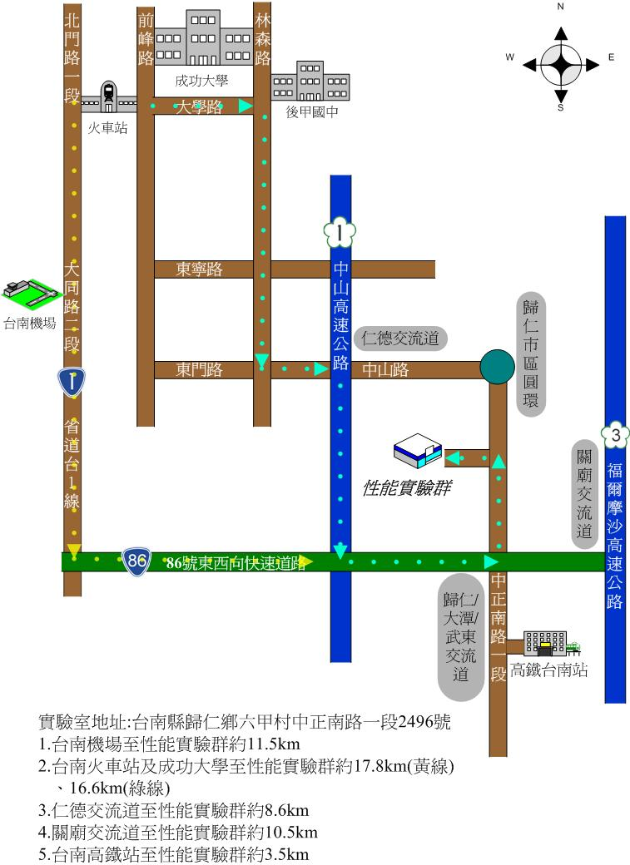
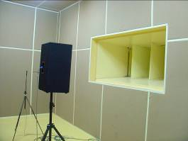
圖1 性能實驗群地理位置圖
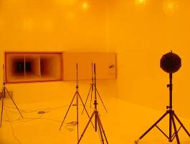
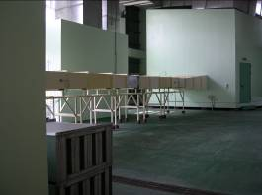
圖2 消音箱性能實驗室收音室 圖3 消音箱性能實驗室音源室
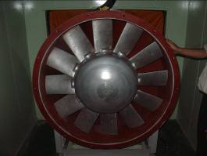
圖4 變頻式風扇動力設備 圖5 消音箱性能實驗室測試風管段
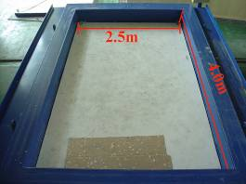
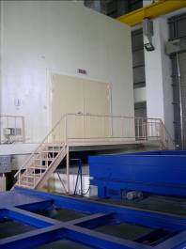
圖6 樓板隔音實驗室音源室 圖7 隔音樓板測試台車與尺寸
圖8 隔音門檢測送件尺寸 圖9 隔音窗檢測送件尺寸
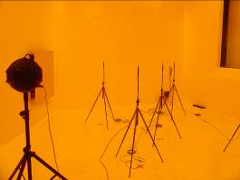
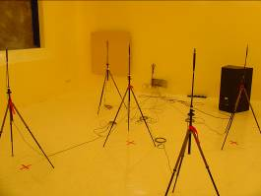
圖10 聲壓法隔音實驗室音源室 圖11 聲壓法隔音實驗室收音室
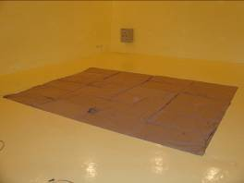
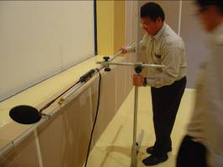
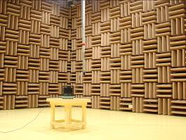
圖12 聲強法隔音試驗情形 圖13 吸音材吸音係數試驗情形
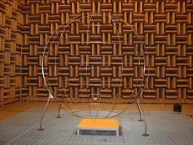
圖14 全無響室吸音楔與麥克風支架 圖15 半無響室測試木桌與五軸自動測試架

